# Analyse module: Structure de Répertoire

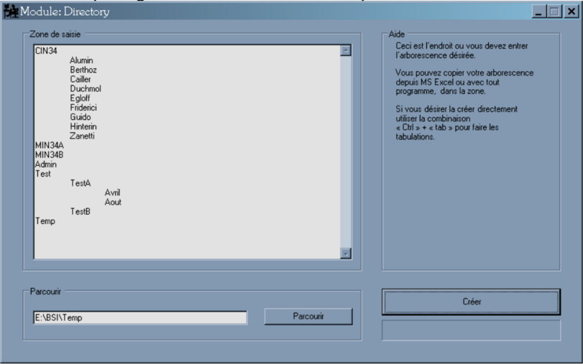

**But** :

Le but de ce programme est de permettre à l’utilisateur de créer une structure de dossier sans avoir à faire “**clique droit** → **nouveau** → **dossier**”. Plusieurs moyens lui sont donnés :

* Il peut écrire sa structure directement dans le champs de texte disponible.  
  Il lui suffira de faire une tabulation pour spécifier que le dossier se trouvant après celle-ci s’écrira dans le dossier précédant possédant une tabulation de moins.
* Ou en écrivant sa structure dans un autre programme(Excel, Word)

**Fonctionnalités:**

* Présence d’un zone de saisie où l’utilisateur va créer l’arborescence de dossiers.
* Fonction “parcourir” pour déterminer les point de départ de l’arborescence
* Zone “aide” qui donnera des indications sur comment réaliser l’arborescence à l’utilisateur.
* Boutton “Créer” pour exécuter l’arborescence
* Progress bar pour vérifier l’avancement de la création de l’arborescence (apès avoir cliqué sur “Créer”)

**Réalisation:**

* Rechercher comment créer un dossier.
* Rechercher de quelle façon créer un dossier dans un dossier à l’aide de tabulations.
* Créer le code permettant de faire la structure à l’aide du champs de texte disponible.
* Tester le bon fonctionnement du code.
* Rechercher comment faire pour créer un dossier avec des valeurs données dans un autre programme (p.e MS Excel).
* Ajouter la fonction permettant la récupération de données sur d’autres programmes